МДОУ № 235
Фея пригласила детей в мир театра.
Они вспомнили театры нашего города, названия кукол, участвовали в театральном состязании, попробовали себя в разных ролях: костюмер, гример, артист, декоратор.
В заключении, дети посмотрели интерактивную сказку «Золушка», показанную педагогами детского сада.
Получили четвертое заклинание и соединив их все окрыли сундук.
Команды детских садов получили Почетные грамоты.

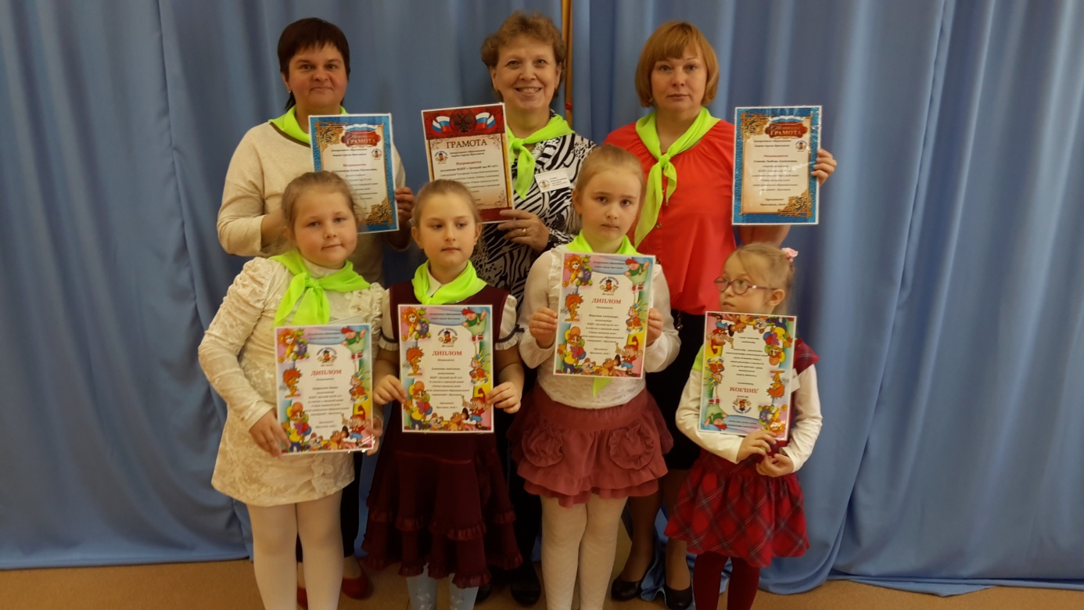

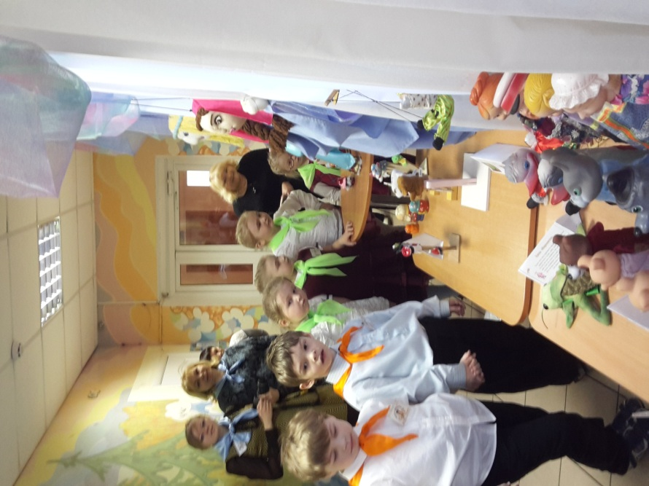
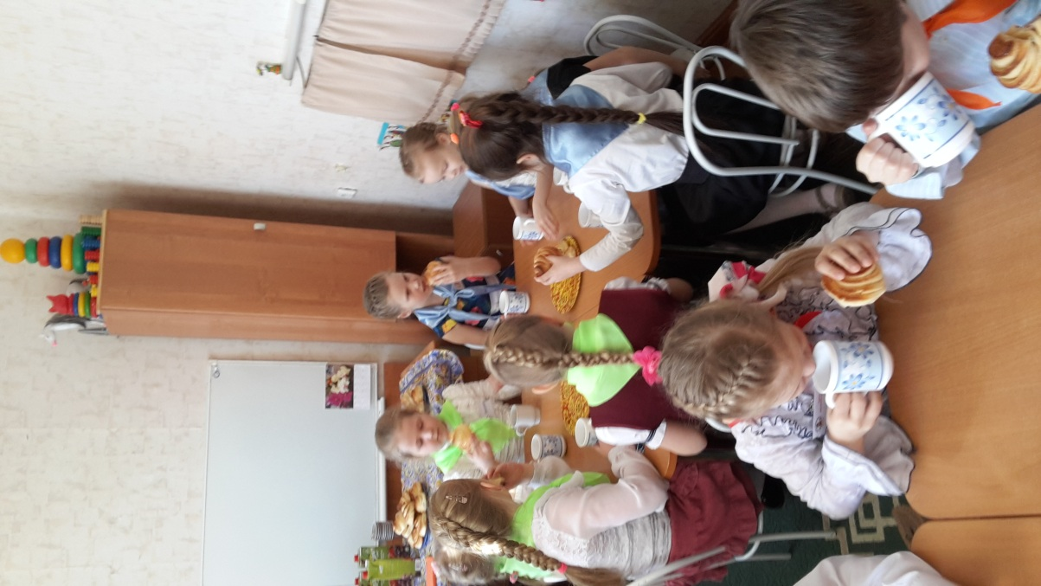
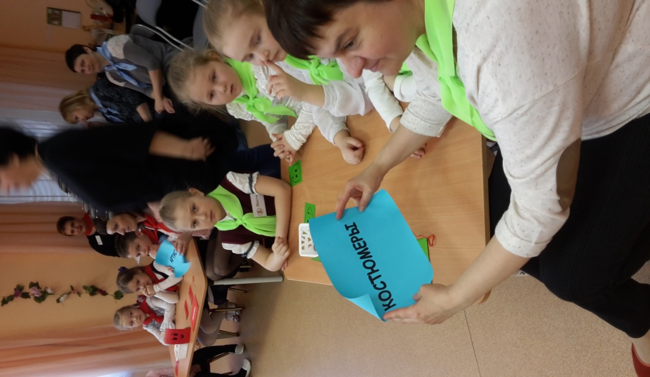
ВолтВвбббббббббб

